아무것도 몰랐음 ->

손금 감지하려면 손바닥 먼저 감지해야겠다고 생각함(즉 roi구하기) ->

손바닥 감지, palm detection 등 키워드로 구글링 ->

thresholding, hough, contour 등 opencv 함수 사용법 알게됨 ->

많은 헛짓거리 중 mediapipe, opencv 발견 ->

이 쯤에 중간보고 함 ->

프로젝트 맡겨주신 분(이하 프마)이 일단 엄지 둘러싸고 있는 손금만 감지해보자 하심 ->

mediapipe가 이미지만 넘겨주면 손금 주요 영역, 왼손인지 오른손인지 자동으로 구해줌 ->

mediapipe로 잘 계산해서 구함 ->

1번째 프로젝트 끝 ->

손바닥의 모든 손금 인식하고 길이 측정을 목표로 2번째 프로젝트 거래 ->

roi는 어찌어찌하면 구할 수 있겠는데 손금 인식은 모르겠었음 ->

인공지능 관련 오픈채팅방에 물어봄 ->

thinning 알고리즘 써보라는 답변 받음 ->

1번째 프로젝트 때 thresholding 같은 함수들을 모두 원리는 모른 채 사용함 ->

머신러닝도 여차하면 써야 할 수 있겠다 생각함 ->

『OpenCV 4로 배우는 컴퓨터 비전과 머신 러닝』이라는 책을 읽음 ->

함수들 원리는 어느정도 알게 됨, 사전같이 모르는 거 있을 때 책보고 찾아볼 수 있게 됨 ->

책 다 읽고 손가락은 잘려도 되는 손바닥 전체 roi 구해야 함 ->

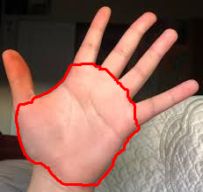

위 이미지처럼 roi를 구하고 싶음 ->

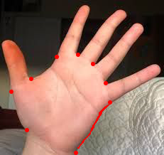

A이 부분들 좌표 구해야 함 ->

mediapipe

한편 프마가 검색 잘 해보라 해서 검색 잘 함 ->

손금 인식 논문 3개 찾음 ->

B읽어봐야 함 ->

현재 진행형 : A, B

우선순위: B, A